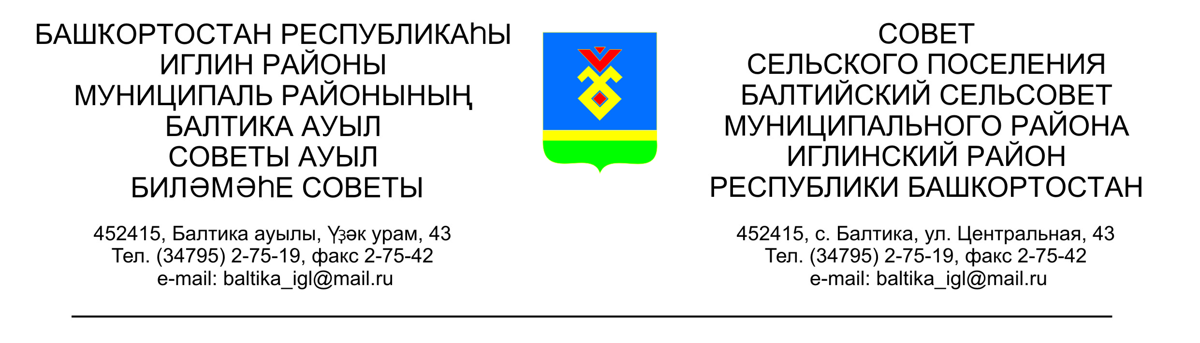
КАРАР РЕШЕНИЕ

«19» сентябрь 2023 й. №13 «19» сентября 2023 г.

Об избрании состава Комиссии по соблюдению Регламента Совета, статусу и этике депутата Совета сельского поселения Балтийский сельсовет муниципального района Иглинский район Республики Башкортостан

В соответствии со статьями 12 и 18 Регламента Совета сельского поселения Балтийский сельсовет муниципального района Иглинский район Республики Башкортостан Совет сельского поселения Балтийский сельсовет муниципального района Иглинский район Республики Башкортостан решил:
1. Сформировать Комиссию по соблюдению Регламента Совета, статусу и этике депутата в количестве 3 депутатов.
2. Избрать в состав Комиссии по соблюдению Регламента Совета, статусу и этике депутата следующих депутатов:
- Бычковская Олеся Валерьевна - депутат от округа № 4
2. Лукьянова Вафира Абдулхаковна - депутат от округа № 2
3. Солтанмурадов Нияз Курбангельдеевич – депутат от округа № 10

Глава сельского поселения
Балтийский сельсовет
муниципального района Иглинский район
Республики Башкортостан И.М.Бугвин

